# LGPD (Lei Geral de Proteção de Dados) - conceitos, obrigações, implementações

**Aluno:** David Tobias Nunes

## O que é a LGPG?

A Lei Geral de Proteção de Dados Pessoais (LGPD), Lei n° 13.709/2018, foi promulgada para proteger os direitos fundamentais de liberdade e de privacidade, e a livre formação da personalidade de cada indivíduo.

## Conceituação

**Figura 1** – Diagrama exemplo da LGPD aplicada no governo do estado de Rondônia.

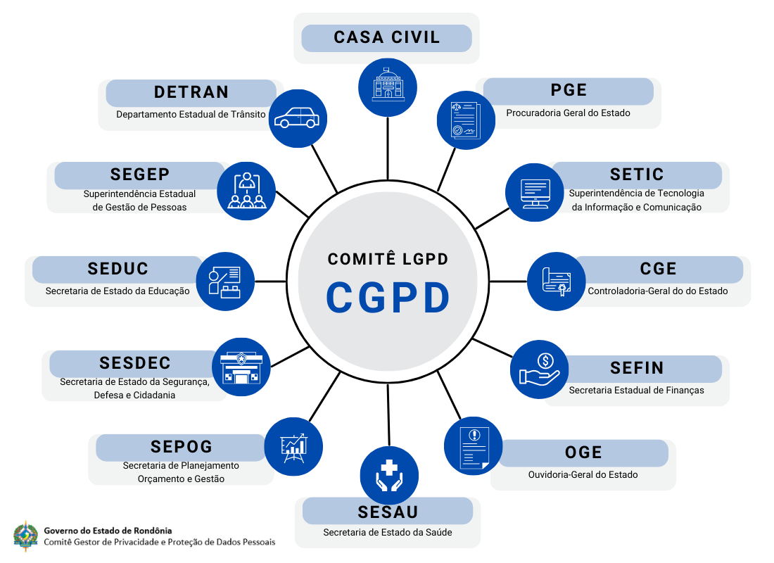

**Fonte:** BRASIL. Governo do estado de Rondônia. **LGPD - Lei Geral de Proteção de Dados**. Disponível em:<<https://rondonia.ro.gov.br/lgpd/>>. Acesso em: 14 ago. 2024

A LGPD (Lei Geral de Proteção de Dados Pessoais). Lei n° 13.709/2018, aprovada no ano de 2018, somente entrou em vigor em setembro de 2020. Essa lei tem por objetivo geral proteger os direitos fundamentais de liberdade e de privacidade de cada individuo no que rege o tratamento desses dados por terceiros como entidades públicas, privadas e mistas seja elas registradas por meio físico, digital.

## Finalidade

A finalidade da LGPD é realizar o tratamento de dados com o princípio de boa-fé, seguindo propósitos legítimos, específicos, explícitos e informados ao(à) titular, sem possibilidade de tratamento posterior de forma incompatível com essas finalidades. Ainda nesse sentido, é definido dois agentes controladores para o tratamento de dados, sendo o primeiro denominado controlador que tem a função de decidir o que vai ser tratado, e o segundo é o agente operador que trata os dados pessoais a estrutura criada pelos controladores.

## Obrigações

A entidade detentora de dados, somente pode obtê-los mediante justificativa aos usuários e provar que este foi realizada em conformidade com a LGPD. Outrossim de manter registro das operações de tratamento de dados pessoais que mantiver. Em caso de violação de dados por meios físicos ou digitais a entidade deve ser responsabilizada e informar os usuários sobre violação em seus sistemas e o que foi violado e prover maneiras de evitar maiores danos.

## Referências

BRITO, Nathalia Bastos do Vale. **O que é a LGPD? Veja os principais conceitos e fundamentos.** <<https://www.jusbrasil.com.br/artigos/o-que-e-a-lgpd-veja-os-principais-conceitos-e-fundamentos/1196917094>>. Acesso em: 14 ago. 2024.

<https://www.gov.br/mds/pt-br/acesso-a-informacao/governanca/integridade/campanhas/lgpd>

<https://www.planalto.gov.br/ccivil_03/_ato2015-2018/2018/lei/l13709.htm>

<https://www.lgpdbrasil.com.br/>

<https://www.serpro.gov.br/lgpd/menu/a-lgpd/o-que-muda-com-a-lgpd>

<https://www.mpf.mp.br/servicos/lgpd/o-que-e-a-lgpd>